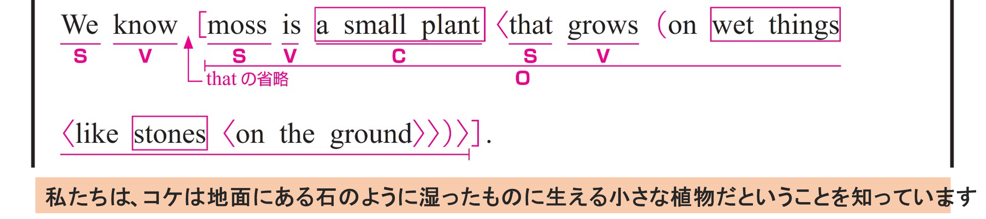
〇 We がS（主語）、 know がV（動詞）、 moss is a small plant that grows (on wet things like stones on the ground がO（目的語）です。
〇 moss がS（主語）、 is がV（動詞）、 a small plant がC（補語）です。
〇 that grows on wet things like stones on the ground は主語と動詞をふくむ節です。
「地面にある石のように湿ったものに生える」という意味をもち、a small plant を修飾しています。
〇 that がS（主語）、grows がV（動詞）です。
〇 on wet things like stones on the ground は修飾語で副詞のはたらきです。
「地面にある石のように湿ったものの上に」という意味をもち、 grows を修飾しています。
〇 like stones on the ground は修飾語で形容詞のはたらきです。
wet things を説明しています。
〇 on the ground は修飾語で形容詞のはたらきです。 stones を説明しています。

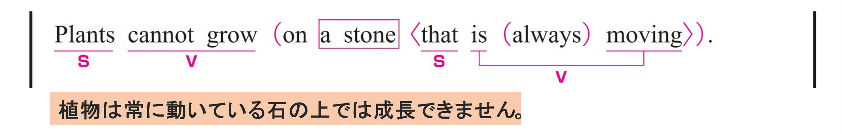
〇 Plants がS（主語）、 cannot grow がV（動詞）です。
〇 on a stone that is always moving は修飾語で副詞のはたらきです。
「いつも動いている石の上で」という意味をもち、 grow を修飾しています。
〇 that is always moving は主語と動詞をふくむ節です。
「いつも動いている」という意味をもち、a stone を修飾しています。
〇 that がS（主語）、 is moving がV（動詞）です。
〇 always は副詞です。「いつも」という意味をもち、動詞 is moving を修飾しています。

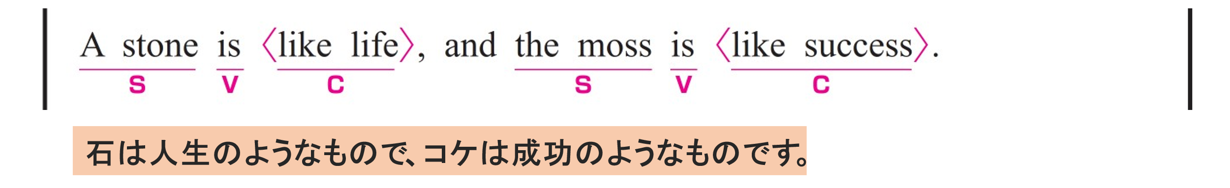 ① A stone is like life,
〇 A stone がS（主語）、 is がV（動詞）、 like life がC（補語）です。
② and the moss is like success.
〇 the moss がS（主語）、 is がV（動詞）、 like success がC（補語）です。

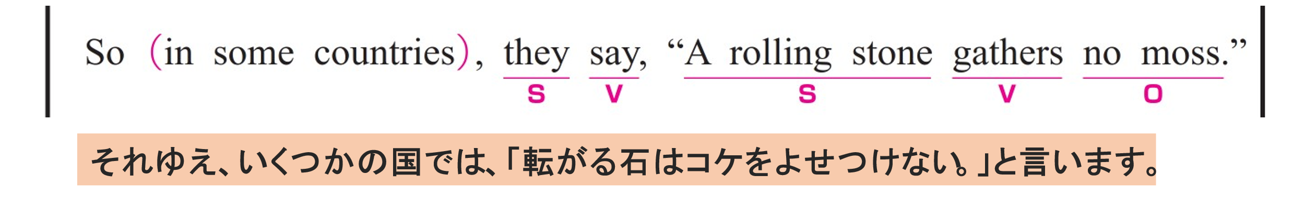
① So in some countries,
〇 so は、2つの文をつなぎ、前の内容を受けて、その結果こうなるという意味を表しています。
〇 in some countries は修飾語で副詞のはたらきです。
「いくつかの国では」という意味をもち、動詞 say を修飾しています。
② they say,
〇 they がS（主語）、 say がV（動詞）です。
③ “A rolling stone gathers no moss.”
〇 A rolling stone がS（主語）、 gathers がV（動詞）、 no moss がO（目的語）です。
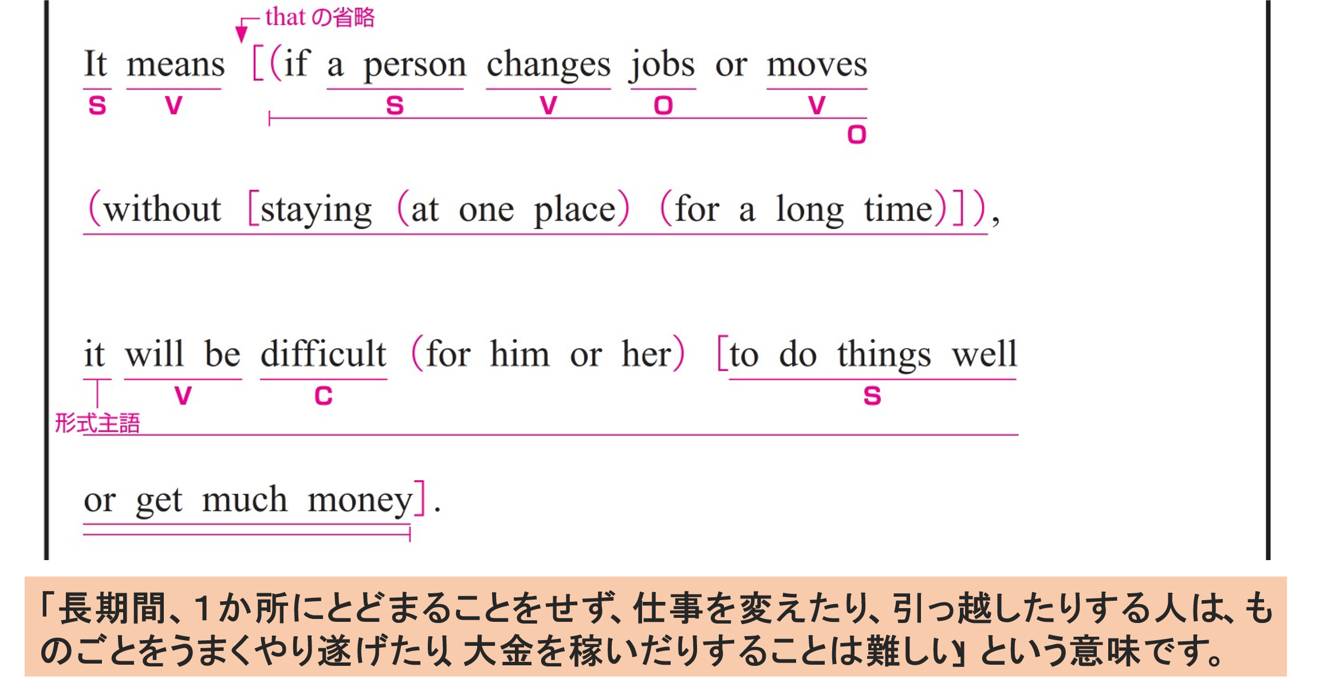
① It means if ... money.
〇 It がS（主語）、 means がV（動詞）、 if ... money がO（目的語）です。
〇 if ... money は、主語と動詞をふくむ節（名詞節）です。
〇 「長期間、１か所にとどまることをせず、仕事を変えたり、引っ越したりする人は、ものごとをうまくやり遂げたり、大金を稼いだりすることは難しい」という意味をもち、means の目的語になっています。
② if a person changes jobs or moves without staying at one place for a long time,
〇 a person がS（主語）、 changes が1つ目のV（動詞）、 jobs がO（目的語）です。
〇 moves が2つ目のV（動詞）で、主語は a person です。
〇 without staying at one place for a long time は修飾語で副詞のはたらきです。
「長期間、１か所にとどまることをせず」という意味をもち、動詞 changes と moves を修飾しています。
〇 staying at one place for a long time は「長期間、１か所にとどまること」という意味で、動作を名詞として扱っています。
〇 at one place は修飾語で副詞のはたらきです。
「１か所に」という意味をもち、staying を修飾しています。
〇 for a long time は修飾語で副詞のはたらきです。
「長期間」という意味をもち、staying を修飾しています。
③ it will be difficult for him or her to do things well or get much money.
〇 to do things well or get much money がS（主語）、 will be がV（動詞）、 difficult がC（補語）です。
〇 to do things well or get much money は「ものごとをうまくやり遂げたり、大金を稼いだりすること」という意味で、動作を名詞として扱っています。
〇 for him or her は修飾語で副詞のはたらきです。
「彼または彼女にとって（＝その人にとって）」という意味をもち、 difficult を修飾しています。

